МУ Комитет культуры администрации
города Великие Луки
МБУ ДО "Детская музыкальная школа № 1
имени М.П. Мусоргского"

«Рассмотрено»  Методическим советом  МБУ ДО «Детская музыкальная  школа №1 имени М.П. Мусоргского»  Протокол №1 от 26 августа 2020 года | «Утверждаю»  Директор Румянцева Л.О.  __________________ (подпись)  Приказ №89/од от 27.08.2020 г.

Дополнительная общеразвивающая общеобразовательная программа в области музыкального искусства

"Инструментальное исполнительство (оркестровые инструменты)"

Срок обучения 3 года, 5 лет, 7 лет

Фонды оценочных средств

Великие Луки 2020

СОДЕРЖАНИЕ

- Паспорт комплекта оценочных средств
- Экзамен по специальности
- Экзамен по сольфеджио
- Экзамен по музыкальной литературе

Дополнительная общеразвивающая общеобразовательная программа в области музыкального искусства «Инструментальное исполнительство (оркестровые инструменты)»:
фонды оценочных средств
Фонды оценочных средств к дополнительной общеразвивающей общеобразовательной программе в области музыкального искусства, разработаны на основе «Рекомендаций по организации образовательной и методической деятельности при реализации общеразвивающих программ в области искусств», направленных письмом Министерства культуры Российской Федерации от 21.11.2013 № 191-01-39/06-ГИ.

Паспорт комплекта оценочных средств
Итоговая аттестация проводится в форме выпускных экзаменов:
- Основы музыкального исполнительства (специальность);
- Сольфеджио;
- Музыкальная литература
По итогам выпускного экзамена выставляется оценка «отлично», «хорошо»,
«удовлетворительно», «неудовлетворительно». Временной интервал между выпускными экзаменами должен быть не менее трех календарных дней.
Требования к выпускным экзаменам, критерии оценок итоговой аттестации к дополнительной общеразвивающей общеобразовательной программе в области музыкального искусства определены ДМШ.
При прохождении итоговой аттестации выпускник должен продемонстрировать знания, умения и навыки в соответствии с программными требованиями, в том числе:
- знание творческих биографий зарубежных и отечественных композиторов, музыкальных произведений, основных исторических периодов развития музыкального искусства во взаимосвязи с другими видами искусств;
- знание профессиональной терминологии, сольного, ансамблевого и оркестрового репертуара для инструмента;
- достаточный технический уровень владения инструментом для воссоздания художественного образа и стиля исполняемых произведений разных форм и жанров;
- умение определять на слух, записывать, воспроизводить голосом аккордовые, интервальные и мелодические построения;
- наличие кругозора в области музыкального искусства и культуры.
Для аттестации учащихся созданы фонды оценочных средств, включающие типовые задания, контрольные работы, тесты и методы контроля, позволяющие оценить приобретенные знания, умения и навыки. Фонды оценочных средств разработаны и утверждены ДМШ.
Фонды оценочных средств соответствуют целям и задачам дополнительной общеразвивающей общеобразовательной программы и ее учебному плану. Фонды оценочных средств призваны обеспечивать оценку качества приобретенных выпускниками знаний, умений, навыков.

  - Экзамен по специальности Объект оценивания: исполнение сольной программы.
Предмет оценивания | Методы оценивания
- сформированный комплекс исполнительских знаний, умений и навыков, позволяющий использовать | Методом оценивания является выставление оценки за исполнение сольной программы. Оценивание проводит утвержденная

многообразные возможности инструмента для достижения наиболее убедительной интерпретации авторского текста, самостоятельно накапливать репертуар из музыкальных произведений различных эпох, стилей, направлений, жанров и форм;  - навыки слухового контроля, умение управлять процессом исполнения музыкального произведения;  - навыки по использованию музыкально- исполнительских средств выразительности, владению различными видами техники исполнительства, использованию  художественно оправданных технических приемов;  - наличие музыкальной памяти, развитого музыкального мышления, мелодического, ладогармонического, тембрового слуха. | распорядительным документом экзаменационная комиссия на основании разработанных требований к выпускной программе.  Примерные требования к выпускной программе:  3 разнохарактерных произведения, включая крупную форму, этюд, переложение классического произведения, произведение по выбору.

Примерная программа для выпускного экзамена 3 класс

Саксофон

Г.Ф. Гендель Аллегро
С. Рахманинов Вокализ
А. Дворжак Ларгетто

А. Дворжак Юмореска
М. Петренко Вальс
Л. Шитте Этюд

Примерная программа для выпускного экзамена 5 (7) класс

Скрипка
- вариант
Лало Э. «Испанская симфония» (I ч.)
Сарасате П. «Интродукция» и «Тарантелла» Чайковский П. «Мелодия» Роде П. Каприс №5

- вариант
Венявский Г. Концерт № 2 (I часть) Барток Б. «Румынские танцы» Донт Я. Каприс №3

Флейта
- вариант
Л.д Эрвелуа “Марш”.
Т.Хренников “Романс”. Л.Граном “Сицилиана”

- вариант
Л.Обер “Престо”. Н.Раков “Скерцино”. К.М.Вебер “Сонатина”

Саксофон
- вариант
А. Бюссе «Астурия»
В. Сапаров Сонатина, ч.1
Д. Мийо «Скарамуш», ч. 2,3

- вариант
С. Прокофьев Танец рыцарей П. Итурральде Чардаш
Р. Беннет Самба. Вальс.

Ударные инструменты.
- вариант Ксилофон
Гайдн И. Венгерское рондо Рубинштейн А. Мелодия
Малый барабан
Чайковский П. Игра в лошадки

- вариант Ксилофон
Глинка М. Вальс из оперы «Иван Сусанин» Филиппенко А. «Скакалочка»
Малый барабан
Мане Х. Пѐс и кот

Экзамен по сольфеджио
Объекты оценивания:
- Одноголосный музыкальный диктант.
- Устный ответ.

Предмет оценивания | Методы оценивания
- сформированный комплекс знаний, умений и навыков, отражающий наличие у обучающегося художественного вкуса,  сформированного звуковысотного музыкального слуха и памяти, чувства лада, метроритма, знания музыкальных стилей, способствующих творческой самостоятельности, в том числе:  - первичные теоретические знания, в том числе, профессиональной музыкальной терминологии; | Методом оценивания является выставление оценки за написание одноголосного  музыкального диктанта и за устный ответ. Оценивание проводит утвержденная распорядительным документом школы экзаменационная комиссия на основании разработанных требований к выпускному экзамену по сольфеджио.  Примерные требования к выпускному экзамену по сольфеджио:  Письменно  Записать самостоятельно одноголосный
- умение сольфеджировать одноголосные, двухголосные музыкальные примеры, записывать музыкальные построения средней трудности с использованием навыков слухового анализа, слышать и  анализировать аккордовые и интервальные цепочки;  - умение осуществлять анализ элементов музыкального языка;  - умение импровизировать на заданные музыкальные темы или ритмические построения;  - навыки владения элементами музыкального языка (исполнение на  инструменте, запись по слуху и т.п.). | музыкальный диктант. Уровень сложности диктанта может быть различным в различных группах.  Устно  Индивидуальный опрос должен охватывать ряд обязательных тем и форм работы, при этом уровень трудности музыкального материала может быть также различным.  Примерные формы заданий:  - Спеть с листа мелодию с дирижированием.  - Спеть один из голосов выученного двухголосного примера (в дуэте).  - Спеть по нотам романс или песню с собственным аккомпанементом на  фортепиано.  - Спеть различные виды пройденных мажорных и минорных гамм.  - Спеть или прочитать хроматическую гамму.  - Спеть от звука вверх и/или вниз пройденные интервалы.  - Спеть в тональности тритоны и хроматические интервалы с разрешением.  - Определить на слух несколько интервалов вне тональности.  - Спеть от звука вверх и/или вниз пройденные аккорды.  - Спеть в тональности пройденные аккорды.  - Определить на слух аккорды вне тональности.  - Определить на слух  последовательность из 4-8 интервалов и/или аккордов.  Пример устного опроса:  - спеть с листа одноголосный пример (Г. Фридкин. Чтение с листа на уроках сольфеджио: №№ 294, 296, 306, 320),  - спеть один из голосов двухголосного примера в дуэте или с фортепиано  (Б. Калмыков, Г. Фридкин. Сольфеджио, часть 2. Двухголосие: №№ 170, 180),  - спеть с собственным аккомпанементом по нотам романс М. Глинки «Ты, соловушка,

умолкни»,
- спеть гармонический вид гаммы Ре мажор вниз, мелодический вид гаммы соль минор вверх,
- спеть или прочитать хроматическую гамму Си мажор вверх, до минор вниз,
- спеть от звука ми вверх все большие интервалы, от звука си вниз все малые интервалы,
- спеть тритоны с разрешением в тональностях фа минор, Ми-бемоль мажор, характерные интервалы в тональностях фа- диез минор, Си-бемоль мажор,
- определить на слух несколько интервалов вне тональности,
- спеть в тональности си минор вводный септаккорд с разрешением,
- разрешить уменьшенный септаккорд, данный от звука ми,
- определить на слух последовательность из интервалов или аккордов.

Примерные образцы заданий
Диктант
1
2
3
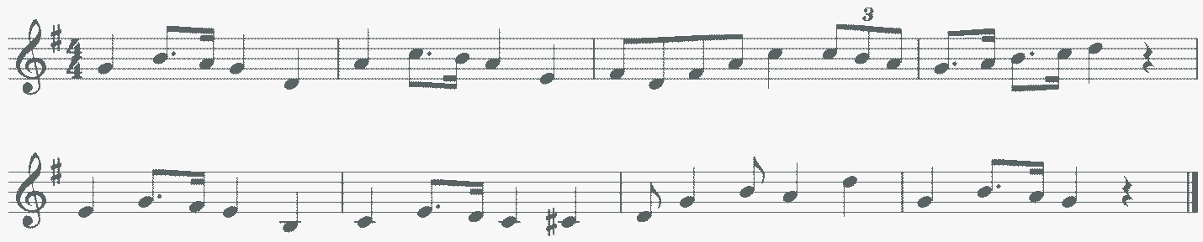
4

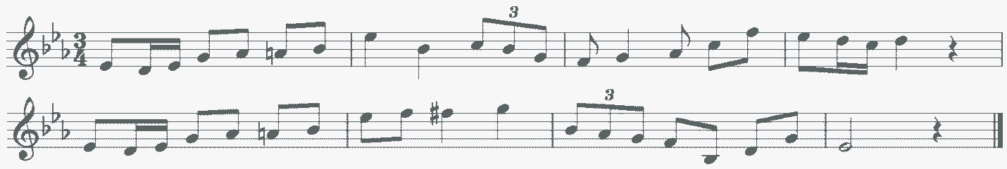

Слуховой анализ
1 2
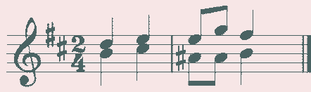
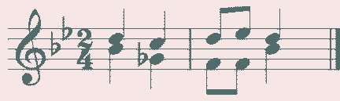
3 4
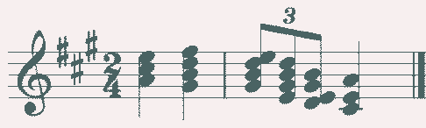
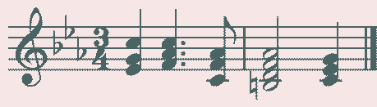

Экзамен по музыкальной литературе

Объект оценивания:
- Анализ незнакомого музыкального произведения (письменно).
- Устный опрос.

Предмет оценивания | Методы оценивания
- первичные знания о роли и значении музыкального искусства в системе культуры, духовно-нравственном развитии человека;  - знание творческих биографий  зарубежных и отечественных композиторов согласно программным требованиям;  - знание в соответствии с программными требованиями музыкальных произведений зарубежных и отечественных композиторов различных исторических периодов, стилей, жанров и форм (от эпохи барокко до современности);  - умение исполнять на музыкальном инструменте тематический материал пройденных музыкальных произведений;  - навыки по выполнению теоретического анализа музыкального произведения –  формы, стилевых особенностей, жанровых | Методом оценивания является выставление оценки за выполнение письменного анализа прослушанного незнакомого  музыкального произведения и за устный ответ.  Оценивание проводит утвержденная распорядительным документом школы экзаменационная комиссия на основании разработанных требований к выпускному экзамену по музыкальной литературе.  Анализ незнакомого музыкального произведения (письменно) Примерный перечень вопросов:  1. Общая характеристика музыкальных

черт, фактурных, метроритмических, ладовых особенностей;  - знание основных исторических периодов развития зарубежного и отечественного музыкального искусства во взаимосвязи с другими видами искусств (изобразительного, театрального, киноискусства, литературы), основные стилистические направления, жанры;  - знание особенностей национальных традиций, фольклорных истоков музыки;  - знание профессиональной музыкальной терминологии;  - сформированные основы эстетических взглядов, художественного вкуса, наличие интереса к музыкальному искусству и музыкальной деятельности;  - умение в устной и письменной форме излагать свои мысли о творчестве композиторов;  - умение определять на слух фрагменты того или иного изученного музыкального произведения;  - навыки по восприятию музыкального произведения, умение выражать свое к нему отношение, обнаруживать ассоциативные связи с другими видами искусств. | образов.  - Определение жанра.  - Определение музыкальной формы.  - Наиболее яркие выразительные средства.  - Стилевые особенности произведения. Устный опрос может включать:  - определение на слух фрагментов того или иного изученного музыкального  произведения.

Примерный перечень вопросов к устному опросу по музыкальной литературе
Вариант 1
- Каких композиторов и почему мы называем «венскими классиками»?
- Кто из великих композиторов был выдающимся музыкантом-исполнителем? (желательно указать страну и время, когда жил этот музыкант)
- Какие важные исторические события произошли в России в период жизни М.И. Глинки?
- Назовите основные жанры русских народных песен. Кто из композиторов обращался к народному песенному творчеству?
- Какие виды оркестров вы знаете, в чем их различие?

- Когда и где возникли первые консерватории в России, кем они основаны, чьи имена носят?
- Вспомните автора, название, жанр музыкальных произведений, посвященных картинам природы. Как мы называем музыку такого содержания?
- Вспомните произведения русских композиторов, в которых присутствуют образы Востока (напишите автора, жанр, название).
- У кого из композиторов есть циклы из 24 пьес, с чем связано такое количество?
- Объясните значение слова «финал» на примере инструментальных и оперных произведений.
- Вспомните, партии каких мужских персонажей в опере исполняет женский голос (автор, название оперы, персонаж).
- Что такое рондо, концерт, этюд (укажите по 2 значения каждого термина).
- В основе каких музыкальных форм лежат две темы? три темы?
- В чем сходство и различие экспозиции и репризы сонатной формы?
- В чем отличие ариозо от арии? Приведите примеры ариозо.
- Какие музыкальные произведения возникли как отклик на современные исторические события (автор, жанр, название)?
- Назовите известные Вам концертные залы, находящиеся в городах России.
- Какое произведение старинной музыки включено в вашу экзаменационную программу? Что вы знаете об авторе (страна, годы жизни), жанр, форма произведения.
Вариант 2
- Назовите русских композиторов рубежа XIX-XX веков. Кто из них являлся также выдающимся исполнителем.
- Кто из композиторов писал книги, научные труды, статьи о музыке (желательно указать названия книг).
- Перечислите произведения, созданные на сюжеты произведений А.С. Пушкина (автор, жанр, название).
- Объясните значения слов «фортепианное трио», «струнный квартет»,
«фортепианный квинтет». Кто из композиторов писал произведения для данных составов?
- В творчестве каких композиторов встречается жанр «поэма»? Укажите автора, название произведения и состав исполнителей.
- Какие вы знаете музыкальные произведения, имеющие несколько исполнительских редакций?
- Объясните значение слова «цикл». Приведите примеры различных циклов.

- Назовите указанные ниже произведения в порядке их создания: «Евгений Онегин», «Шехеразада», «Иван Сусанин», «Князь Игорь», «Борис Годунов», «Руслан и Людмила», «Русалка», «Снегурочка».
- Вспомните музыкальные произведения, в которых композитор при помощи музыкальных средств изобразил сцены сражения (автор, жанр, название). Как называются сцены, изображающие сражение в живописи, музыке?
- Какое важное историческое событие оказало влияние на мировоззрение и творчество Л. Бетховена?
- В чем сходство и в чем отличие заключительной партии и коды?
- Перечислите оперы: с историческими сюжетами, со сказочными сюжетами (автор, название).
- Кто из известных отечественных композиторов конца XIX – начала XX века получил образование в консерватории, и кто сам преподавал в консерватории?
- Какие темы в сонатной форме звучат в основной тональности?
- Что такое партитура, в каком порядке записываются в партитуре музыкальные инструменты?
- Что такое клавир, квартет (укажите по 2 значения каждого термина).
- Назовите известные музыкальные музеи, укажите, где они находятся.
- Какие этюды включены в вашу экзаменационную программу? Напишите, что вы знаете об авторах (страна, годы жизни).
Вариант 3
- Когда и где существовала «Могучая кучка», кто входил в ее состав, кому принадлежит это название?
- Какие произведения мы называем программными? Какие признаки указывают на то, что это программное произведение? Приведите несколько примеров (автор, жанр, название).
- Кто из великих композиторов жил в XVIII веке, в каких странах?
- Какие важные исторические события произошли за время жизни С.С. Прокофьева?
- В какой исторической последовательности возникли данные жанры: симфония, концертная увертюра, опера, концерт.
- Что вы знаете об Антоне и Николае Рубинштейнах, в чем значение их деятельности для отечественной музыки?
- Назовите композиторов, в творчестве которых особое значение принадлежит полифонии. Укажите, в какой стране и в какое время они жили.

- Приведите примеры симфонических произведений, в которых звучит хор (назовите автора, жанр, какой текст использован).
- В чем сходство и в чем различие сонаты и симфонии?
- В основе каких музыкальных форм лежит одна тема?
- Назовите музыкальные произведения, написанные на сюжеты Н.В. Гоголя (автор, название, жанр).
- Какие вы знаете неоконченные произведения? Почему они остались незавершенными? Завершил ли их кто-нибудь?
- Завершите: «Имя П.И. Чайковского присвоено…»
- Назовите группы инструментов симфонического оркестра. Какие инструменты используются в оркестре, но не входят ни в одну из этих групп?
- По каким признакам можно найти начало репризы в произведении?
- Объясните термины: лейттема, каденция, речитатив, органный пункт.
- Назовите музыкальные театры Москвы и других стран.
- Какое произведение крупной формы входит в вашу экзаменационную программу? Что вы знаете об авторе? Сколько частей в этом произведении, в каких тональностях написаны?

Примерный перечень музыкальных произведений для проведения анализа незнакомого музыкального произведения:
- С.С. Прокофьев «Мимолетности» (на выбор)
- П.И. Чайковский «Серенада для струнного оркестра» (на выбор)
- А.К. Лядов Прелюдии (на выбор)
- А.П. Бородин «Маленькая сюита» (части на выбор)
- Ж. Бизе «Арлезианка». Сюита № 1: Менуэт
- Р. Вагнер «Лоэнгрин». Вступление к III действию
- Дж. Верди «Травиата». Прелюдия
- А.И. Хачатурян «Вальс» из музыки к драме М.Ю. Лермонтова «Маскарад»
- М.И. Глинка Ноктюрн «Разлука»
- М.И. Глинка Вариации на тему русской народной песни «Среди долины ровныя»

